[Название организации]
БДЗ №2
[Подзаголовок документа]
Михаил Тюльников
[Дата]

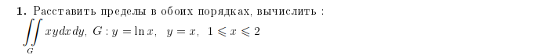
>> int(int(x*y,x,1,exp(y)),y,0,log(2))+int(int(x*y,x,1,2),y,log(2),1)+int(int(x*y,x,y,2),y,1,2)

ans =

(1739715140794863*exp(6243314768165359/4503599627370496))/36028797018963968 + 123280297534821692994107242689247/81129638414606681695789005144064
>> vpa(ans)

ans =

1.7126941666417438847501295951315

>> int(int(x*y,y,log(x),x),x,1,2)

ans =

log(2) - log(2)^2 + 3/2
>> vpa(ans)

ans =

1.7126941666417438847501295951315
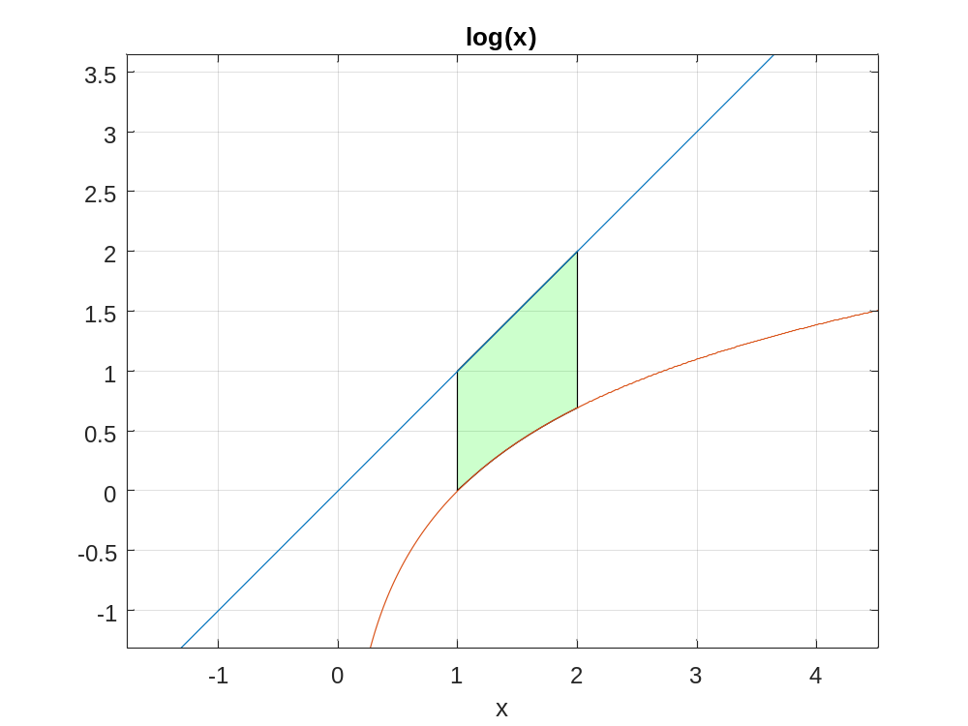
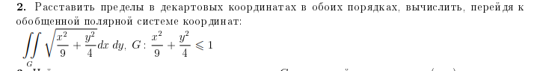
>> int(int(6*r^2,r,0,1),phi,0,2*pi)

ans =

4*pi
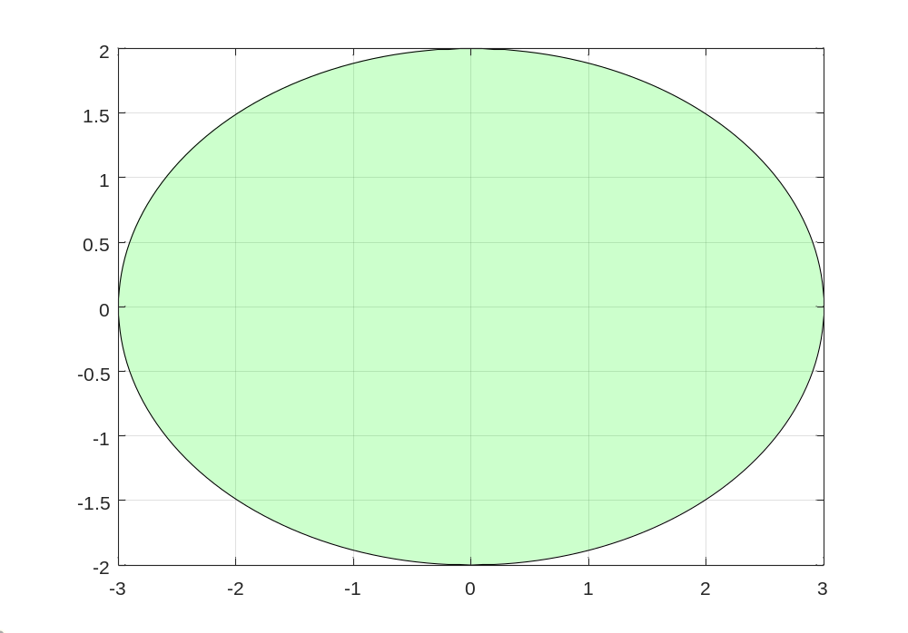
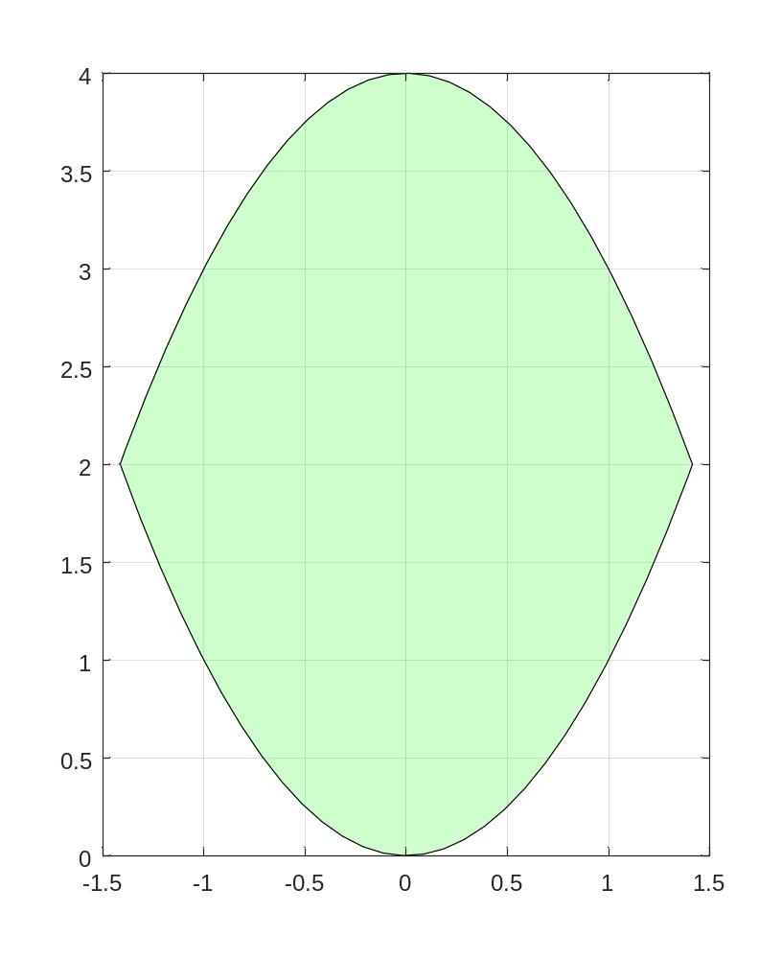
>> int(int(x^2+2*y,y,x^2,4-x^2),x,-sqrt(2),sqrt(2))

ans =

(352*2^(1/2))/15
>> M = int(int(int(1,z,0,6 - x - y),y,6 - 3*x/2,6 - x),x,0,6)

M =

9
>> Myz = int(int(int(x,z,0,6 - x - y),y,6 - 3*x/2,6 - x),x,0,6)

Myz =

81/2
>> Mzx = int(int(int(y,z,0,6 - x - y),y,6 - 3*x/2,6 - x),x,0,6)

Mzx =

0

>> Mxy = int(int(int(z,z,0,6 - x - y),y,6 - 3*x/2,6 - x),x,0,6)

Mxy =

27/4
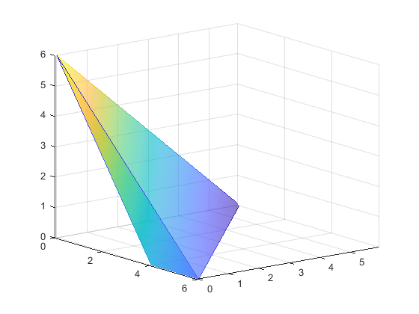
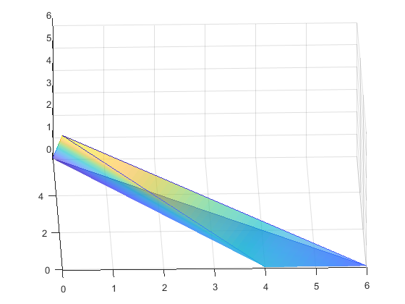
>> Ix = int(int(int((y^2+z^2)*x^2,z,0,6 - x - y),y,6 - 3*x/2,6 - x),x,0,6)

Ix =

21384/35

>> Iy = int(int(int((x^2+z^2)*x^2,z,0,6 - x - y),y,6 - 3*x/2,6 - x),x,0,6)

Iy =

36450/7

>> Iz = int(int(int((x^2+y^2)*x^2,z,0,6 - x - y),y,6 - 3*x/2,6 - x),x,0,6)

Iz =

189054/35

